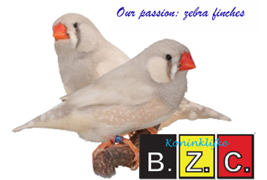

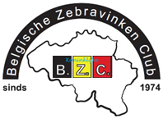
Verkiezingen van het bestuur van KBZC 2027
Elections du conseil d’administration de KBZC 2027
Kandidaturen/Candidatures
Hierbij stel ik mij kandidaat om bestuurslid van KBZC te worden.
Je me porte candidat au poste de membre du conseil d'administration de KBZC.
Naam/nom
Adres/Adresse
Gemeente/Commune
Datum kandidatuur/Date de candidature
Ingevuld doorsturen naar infobzc2023@gmail.com voor 28 februari 2027
Veuillez envoyer le formulaire dûment rempli à infobzc2023@gmail.com avant le 28 février 2027.

Koninklijke Belgische Zebravinken Club KBZC
vzw sinds 1988
KBO-nummer 0438.384.669
Maatschappelijke zetel
De Volderstraat 1
9800 Deinze
Gewest Vlaanderen
RPR Gent
BTW-nummer 0438.384.669

